Årsmøte i Glòi 31.januar 2023

Glòi Islandshestforening inviterer til årsmøte 31. januar 2022, kl. 18.00, i 2 etg på Viva Napoli pizzeria i Kirkevegen 4 på Stjørdal

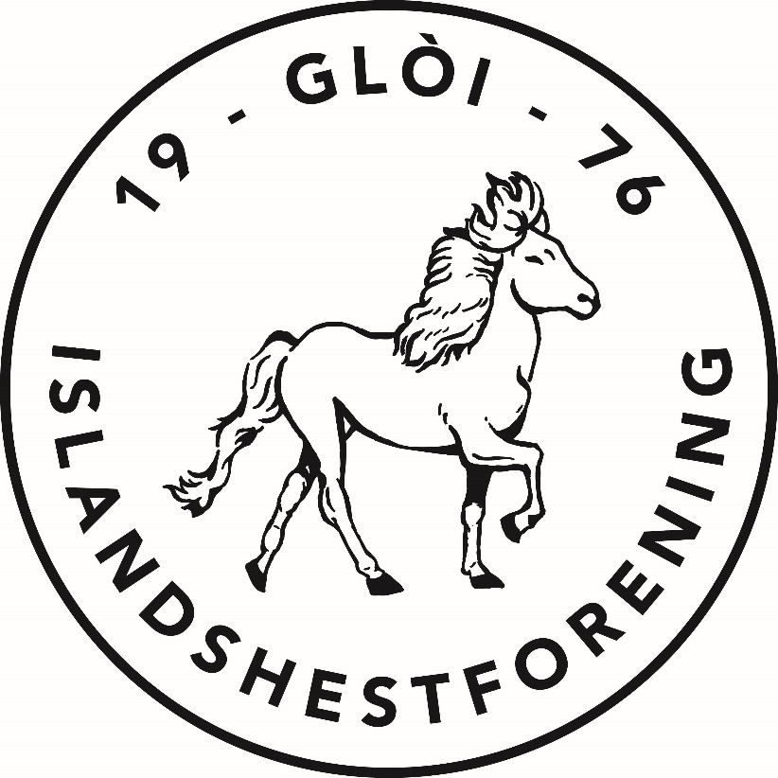

​

Saksliste
1. Godkjenne de stemmeberettigede
2. Godkjenne innkalling, saksliste og forretningsorden
3. Velge møteleder, sekretær, og 2 medlemmer til å underskrive protokollen
4. Behandle årsberetning
4.1 Styret
4.2 Kurskomite
4.3 Sportskomite
4.4 Aktivitetskomite
5. Behandle revidert regnskap
5.1 Uttalelsene fra kontrollkomiteen
6. Behandle innkomne forslag og saker
6.1 Lov for Glòi Islandshestforeing (vedtekter)
6.2 Innspill fra Gunn Holden til vedtektene
7. Fastsette medlemskontingent
8. Vedta budsjett for kommende år
9. Behandle organisasjonsplan (forslag til ny organisasjonsplan foreligger)
10. Valgkomiteens innstilling til årsmøte 2022
11. Foreta valg

1. Godkjenne de stemmeberettigede

2. Godkjenne innkalling, saksliste og forretningsorden
3. Velge møteleder, sekretær, og 2 medlemmer til å underskrive protokollen

4. Behandle Årsberetning 2022

4.1 Årsberetning for styret i Glòi Islandshestforening 2022
Styret har i 2022 bestått av følgende personer:

Leder: Anne Sofie Hegstad (februar-oktober)
Nestleder: Marion Gjertsås (konstituert leder fra oktober)
Kasserer: Gry Tveten Aune
Sekretær: Lillian Uthus Mathisen
Styremedlem: Torunn Nordvik (leder sportskomite)
Styremedlem: Marte Finseraas (leder aktivitetskomite)
Styremedlem: Ida- Kathrin Gjerstad Nerbøvik (leder kurskomite)
Ungdomsrepresentant: Julie Meyer Nielsen

Kasserer har i 2022 hatt støtte fra regnskapsfører Venche Stjern
Sekretær har i 2022 hatt støtte fra Marte Aas Sæterhaug

Medlemstall pr. 11.12.2022 er 142, som er en oppgang på sju medlemmer siden 13.12.2021

Styret har i løpet av 2022 avholdt 10 styremøter som har vekslet mellom og blitt avholdt digitalt eller fysisk. Styret har vært selvdrevent der alle har hatt kontroll på sine oppgaver og fulgt opp det som skjer i klubben. Vi tok over etter ekstraordinært årsmøte 16. Februar 2022.
Styret har i perioden hatt fokus på å gi medlemmene et bredt og variert tilbud for å favne bredden som er i klubben (vil komme frem i beretningen til sport, aktivitet og kurs)

Leder og nestleder representerte klubben ved årsmøte i NIHF mars 2022.
Styret startet ganske så umiddelbart etter årsmøte med et samarbeid med Stugudalshester for å få på plass en samarbeidsavtale for å gjennomføre Mountain Gaits etter beslutning i årsmøte. Det var en krevende prosess for styret da mye av planene for gjennomføringen av stevne var godt i gang. Styret opplevde likevel å ha fått på plass en avtale som kan være til det beste for klubben. Det ble arrangert medlemskveld 23. mars i Stjørdal med fokus på Mountain Gaits 2022, Gloi Camp og behov for dugnad. (Mountain Gaits gruppa har egen årsberetning)

Styret har påstartet et arbeid for å kunne inngå avtaler med ulike anlegg for å kunne gjennomføre aktiviteter innen sport og aktivitet som vil skape forutsigbarhet for klubben og den enkelte anleggseier.

To medlemmer, Ida Sofie Kvande og Marte Skorgenes representerte klubben i lokallagsmøte i november etter å ha innsendt en søknad til styret.

Styret har gått gjennom klubbens organisasjonsplan og vedtekter og vil fremme forslag i årsmøte 2023 for endringer.

Styret har også utarbeidet en avtale med Stugudalshester for å kunne gjennomføre Mountain Gaits 16.-18 Juni 2023 i Stugudal.

Økonomisk så har vi igjen et positivt overskudd fra 2022. Dette gir klubben økonomisk frihet til å gjennomføre gode aktiviteter for medlemmene.

Vi er en relativt liten klubb som er avhengig av dugnadsinnsats fra våre medlemmer for å kunne gjennomføre ulike aktiviteter og vi ser at dugnadsånden så absolutt er på plass, Takk alle sammen

Vi gleder oss og ser frem til et spennende 2023!

For styret
Marion Gjertsås

4.2 Årsberetning Kurskomite Gloi 2022
Kurskomiteen har i år bestått av:
Ida-Kathrin Gjerstad Nerbøvik
Hanne Trettevik
Hanna Grøtan-Johnson

Året startet med fullsatt kurs med Thomas Larsen ved Stall Eklespannet den 29-30 januar. Den 13-15 mai ble det avholdt ridekurs med Ingeborg Steinsdottir på Klokkerhaugen, Verdal. Også her var arrangementet utsolgt.

Den 16-18 september var det satt opp klubbhelg i Meråker, som var et arrangement i regi av både kurskomiteen og arrangementskomiteen. Det var lagt opp til fjelltur med Meråkerfjell, instruksjon med Inga Zahl og sosialt samvær. Dessverre fikk turen til Meråker for lav oppslutning, og vi måtte derfor avlyse. Se mer om dette i årsberetningen til arrangementskomiteen.

Det ble arrangert kurs med Joanna Sätter på Klokkarhaugen på Verdal den 22-23 oktober. Kurset var lagt opp til at man kunne delta både med og uten hest. Arrangementet ble raskt utsolgt, og noen medlemmer havnet på venteliste.

For å fremme aktivitet ved kurs ble det avgjort at man i 2022 skulle sponse noe av kursavgiften for å senke terskelen for deltakelse. Dette ser ut til å ha hatt god effekt på deltakelse dersom man ser bort fra det planlagt arrangementet i Meråker.

For kurskomiteen:
Ida-Kathrin Gjerstad Nærbøvik

4.3 Årsberetning Sportskomite Gloi 2022
I året som har gått har det vært stor aktivitet i sportskomiteen, det er avholdt 6 stevner hvor det har vært stor deltagelse på alle stevnene. Stevneåret startet med et vinterstevne på Verdal i mars, her var det 32 påmeldte ekvipasjer hvor 5 av de var barneryttere. I april hadde vi ett vårstevne på Verdal med kun uttakninger 1 dag, her var det 27 påmeldte ekvipasjer og 5 barneryttere.

Neste stevne ut var Moutain Gaits som ble avholdt i Stugudal i juni. Dette var et World Ranking stevne med 65 påmeldte ekvipasjer fra hele Norge. Dette er nok det største Gloi har arrangert og i løpet av den vellykkede stevnehelgen fikk vi se alt fra dyktige Gloiryttere som startet sitt første stevne til eliteryttere som har flere verdensmester titler.

Etter sommeren ble det avholdt klubbmesterskap i Stugudal, denne helgen var det 29 påmeldte ekvipasjer med uttakninger lørdag og finaler søndag. Dette ble en sosial stevnehelg, hvor alle var samlet til pizza og hygge lørdag kveld.

I oktober ble det gjennomført to stevner samme helg på Verdal. Høststevne 1 på lørdag og Høststevne 2 på søndag, her ble det gjennomført uttakninger begge dagene. Denne måten å arrangere stevne på ble godt mottatt av deltagerne og vi i komiteen synes det var en morsom og smart måte og arrangere stevne på. Lørdag var det 21 ekvipasjer hvorav 4 var barn, på søndag var det 23 ekvipasjer og 5 barn.

Året 2022 var et fint år med stor aktivitet og vi er godt fornøyd med stor deltagelse og nye ekvipasjer på alle stevnene, med fine resultater mange flotte visninger.

Takk for sportsåret 2022.

Leder Sportskomiteen
Torunn Nordvik

Årsberetning fra arrangementgruppa for Mountain Gaits 2022
Arrangementgruppen for Mountain Gaits 2022 besto av følgende medlemmer:

Torunn Nordvik
An-Magritt Morset Hegstad
Lillian Uthus Mathisen
Ida Sofie Kvande
Karen Gilberg (Stevneleder)
Øyvind Moldestad
Rebekka Morset Brantzæg
Ingun Bjørneboe Ramlo
Dagfinn Krog

Gruppa fikk i oppgave av Årsmøte 2022 å planlegge og gjennomføre Mountain Gaits 2022.

Mountain Gaits ble gjennomført 17-19 juni 2022 i Stugudal som et WR-stevne med både A og B klasser. Stevnet var i utgangspunktet planlagt med kun A-klasser, men da det var plasser ledig da påmeldingsfristen var passert ble det åpnet for påmelding til B-klasser. Totalt startet 65 ekvipasjer – av disse var det 14 medlemmer av Glòi som deltok. Dette er vi veldig stolte av!

Stevnet ble arrangert med et solid dommerteam:
Halldór Gunnar Victorsson - Hoveddommer
Hörður Hákonarson
Stigur Sæland
Olafur Arnason
Pètur Vopni Sigurðsson
Trine Rosetzsky Lassen

Fjorårets Mountain Gaits stevne i Stugudal nok en gang ble en stor suksess! Tilbakemeldingene fra deltakerne var gode og mange presterte svært godt også i denne gangen i de naturskjønne rammene i Stugudal. Arrangementgruppa ønsker å takke alle frivillige både i og utenfor klubben som bidro til at vi klarte å gjennomføre dette store stevnet! Vi vil i tillegg takke sponsorene som bidro både med pengestøtte, goodie-bags til rytterne og andre viktige varer og tjenester i forbindelse med gjennomføringen av stevnet.

Økonomi:
Årsmøtet 2022 besluttet at det skulle brukes 100 000 kr for å lage et godt opplegg for klubbens medlemmer som ville stille på dugnad. Det ble etablert en Gloi Camp hvor medlemmene kunne campe gratis og dugnadsgjengen fikk tilbud om frokost på campen og mat på stevnestedet.

Det endte opp med at det var få som benyttet seg av tilbudet med Gloi Camp.

Totale utgifter som ble brukt på medlemmene under arrangementet var 14 885,-

Overskuddet for 2022 ble på 45 673,08 – om man trekker fra utgiftene til Gloi-medlemmene ble overskuddet på 30 787,70. Dette må vi si oss godt fornøyde med.
Resultatet fra MG 2022 er hentet fra Resultatregnskapet til Glòi for 2022.
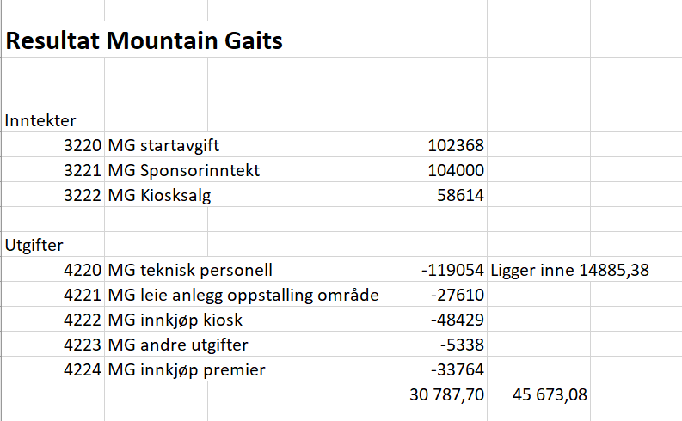

For arrangementgruppen
Lillian Mathisen

4.4 Årsberetning Aktivitetskomite Gloi 2022
Aktivitetskomiteen har bestått av:
Marte Finseraas (leder)
Signe Elise Thyholt
Eva Olsø
Line Woldmo

Aktivitetskomiteen hadde flere forslag til aktiviteter i starten av året, noen ble gjennomført mens andre er utsatt/avlyst.

Sosialt for barn og unge; Rekruttleir ble gjennomført den 25-26. juni 2022, som vanlig på Stall Klokkerhaugen. Det var 10 plasser og 10 deltakende ryttere. Noen av de faste og noen nye. Det er fint å se at det er tilsig av yngre ryttere på slike arrangement. Pernille var også i år instruktør og har satt sammen et opplegg som passer bra for alle nivå. En kombinasjon av teori, øvinger og treninger som er aktuell for alle. Lokasjon er kjent for de tidligere deltakerne og mye av rekruttleiren er nå blitt rutine for barna og for arrangører.

Sosialdag Lånke travbane: Lavterskel tilbud med enkel organisering. I år hadde vi trail og vanntølt som felles aktiviteter, men flere kommer og trener sine hester både sosialt og fysisk.

Det er også en god del som kommer for å sitte ved bålpanna sammen med andre
hesteentusiaster. Det ble kun avholdt en sosialdag i år. Dette kan det gjerne være flere av og på forskjellige lokasjoner. Vi vil videre oppfordre medlemmer til å komme med forslag.

Tur til Meråker; En klubbhelg med tilbud om både kurs og tur. Avlyst pga av for få påmeldte. Tilbakemelding tilsier at vi må ha turer med lavere kostnad og helst på et annet tidspunkt av året.

Klær; Line Woldmo har tilbudt seg å ordne med klubbklær og merchandise. Vi starter opp denne prosessen så snart som mulig.

Bruktmarked; Det ble avholdt på Stall Maribo. Det var godt oppmøte og god stemning rundt bålpanna. Dette vil vi gjøre flere ganger. Kanskje utvide med enda flere tilbud på samme dag!

Aktiviteter som er under planlegging er mye av det samme som før, men også flere klinikker og temakvelder, bruktmarked, sosialdager, rekrutthelg og flere lokale turer hvor medlemmer selv inviterer til tur.

Vi i aktivitetskomiteen takker for 2022, og ser frem til flere varierte aktiviteter i 2023.

På vegne av aktivitetskomiteen
Marte Finseraas

5. Behandle revidert regnskap

Styrets kommentar til regnskap for 2022 i årsmeldingen

Klubben har et pent overskudd i 2022. Dette er både på grunn av positivt resultat fra Mountain Gaits (MG), aktivitetstilskudd fra idrettsforbundet og større mvakompensasjon på grunn av stor omsetning i 2021.

Stor aktivitet inkludert et World Ranking stevne har ført til at arbeidet med klubbens regnskap har vært stor i 2022. Det var mange bilag som skulle føres, dette fungerte etter hvert veldig bra. Styret har god hjelp fra regnskapsfører Venche Stjerne, som er medlem i klubben og gjør dette uten kompensasjon. I tillegg har komiteene blitt godt kjent med hvordan fakturaer og utgiftsrefusjoner skal leveres og dette fungerer med minimalt av purringer og rettinger.

Klubbens økonomihåndbok skal revideres årlig, dette er også gjort i 2022. Håndboka ligger tilgjengelig for alle på klubbens hjemmesider. Årets oppdateringer inneholder også lister over arbeidsoppgaver for kasserer og regnskapsfører. Det er også laget en mal for sponsoravtaler. Komiteene har begynt å fylle ut materialister over klubbens eiendeler, som skal følge som vedlegg til håndboka.

På årsmøtet i 2022 ble det vedtatt å bruke en del av klubbens oppsparte midler til dugnadsinnsats i forbindelse med klubbens arrangementer i 2022. Styret utfordret komiteene til å sette opp budsjetter for dette. Det har blitt bruk total 14 885,38 kr på dette. Beløpet har gått til Gloi camp og mat til medlemmer som deltok på dugnad før og under MG. I regnskapet er disse utgiftene ført på 4220 MG - teknisk personell og funksjonærer.

Kontingent til Norges Rytterforbund er ny årlig utgift og var ikke med i budsjettet for 2022.

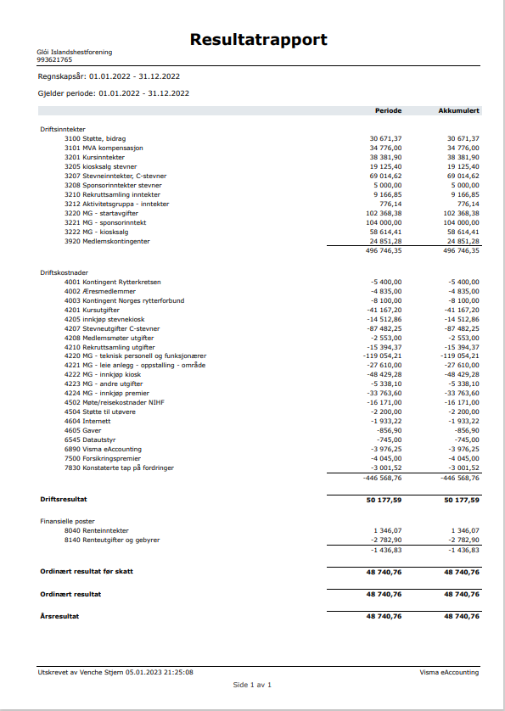
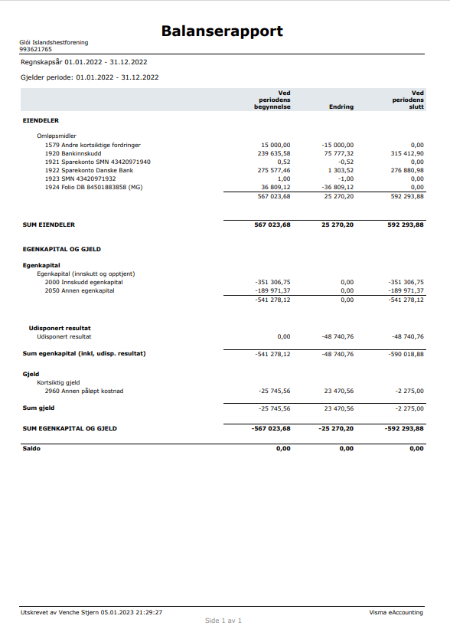

5.1 Uttalelse fra kontrollkomite

Uttalelse om årsregnskapet

Kommer

6. Behandle innkomne forslag og saker
6.1 Ny lov for Glòi Islandshestforening (vedtekter) – oppdatert i hht NIFs malverk
Ligger som vedlegg 2 til årsmøtepapirene
Modernisert i henhold til mal fra Norges Idrettsforbund
Endret tidspunkt for årsmøtet til februar måned:
- For å rekke å få økonomirapportene på plass
- Medlemmer som skal velges inn må ha vært medlem i minst 1 mnd

6.2 Innspill fra medlem Gunn Holden til Lov for Gloi Islandshestforening
Saker fremmes av Gunn Holden selv under gjennomgangen av nye vedtekter.

Forslag til endringer i §1 Formål:
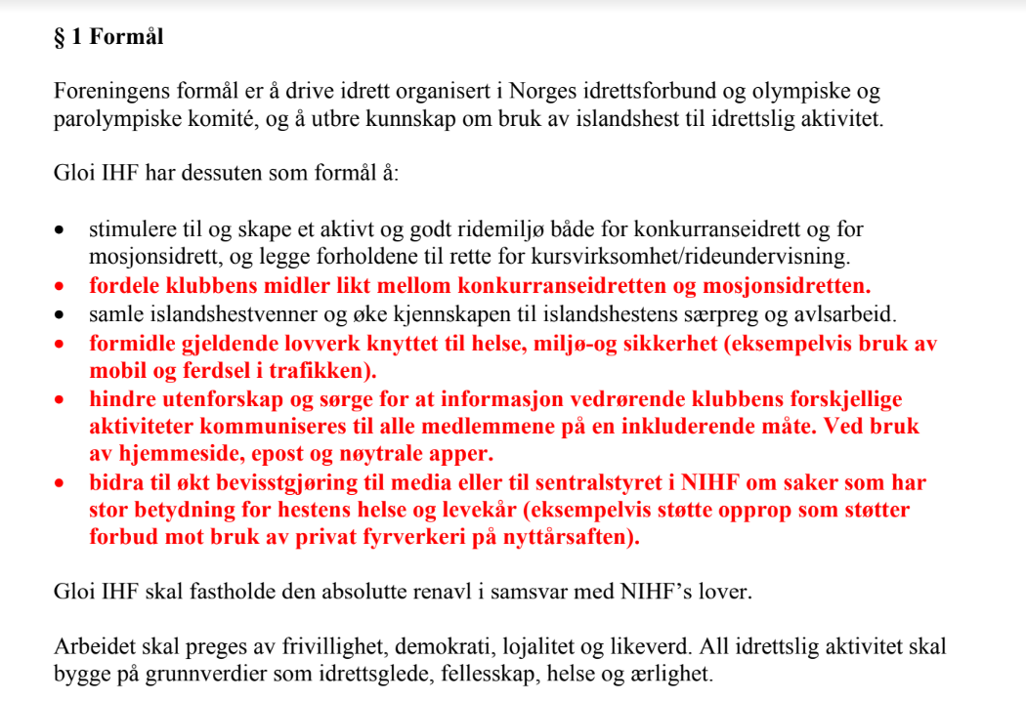
Forslag til endringer i §6 Tillitsvalgtes godtgjørelse – nå §8 i forslag til nye vedtekter: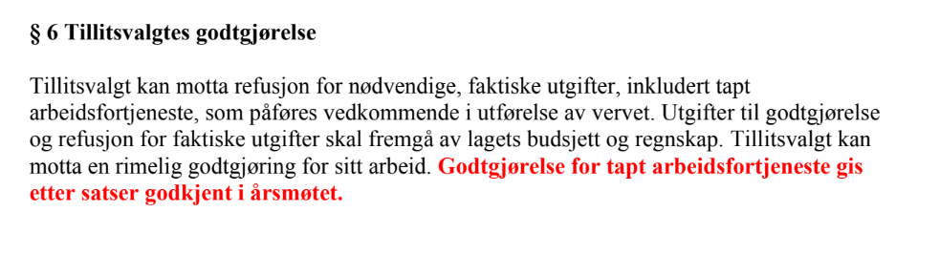
Forslag til tilleggspunkt i §8 Inhabilitet, nå §6 i forslag til nye vedtekter:
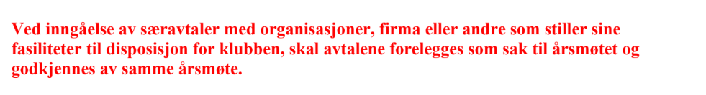

7. Fastsette medlemskontingent
Styret foreslår å ikke endre medlemskontingent for 2023.

8. Vedta budsjett for kommende år
Budsjett Gloi Islandshestforening 2023:
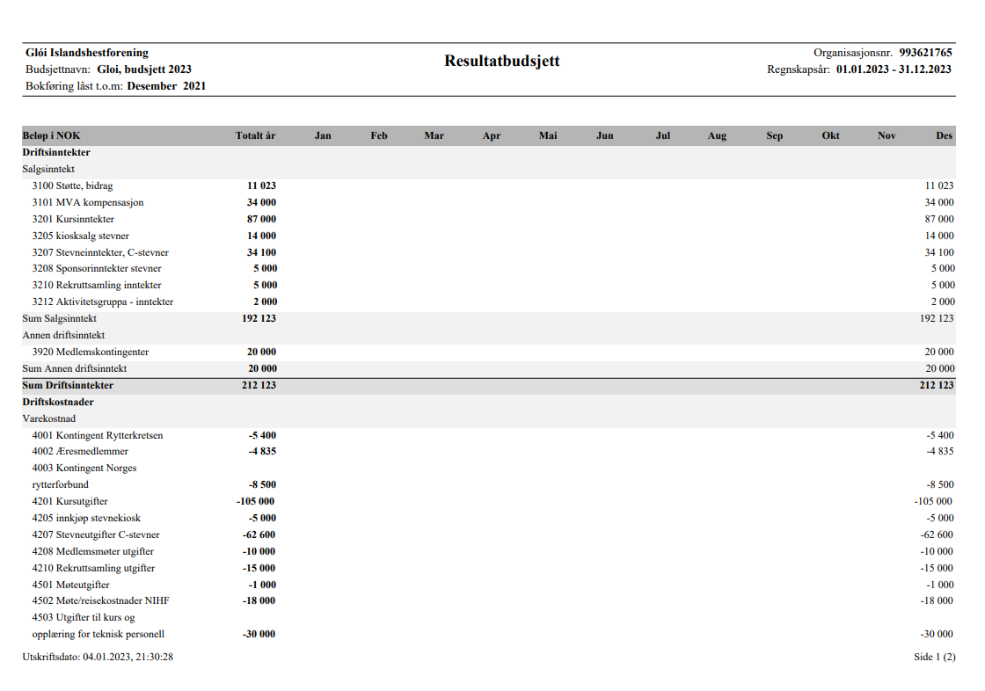
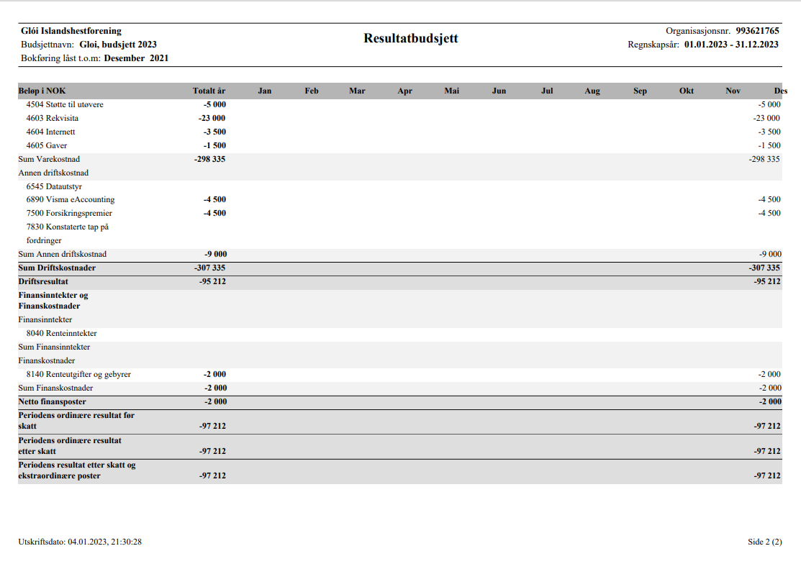
Styrets kommentar til balanserapport og budsjettet for 2023:
Klubben har en del oppsparte midler, og beløpet øker i år. De oppsparte midlene skal brukes på klubbens aktiviteter. Dette kan gjøres på flere måter. Styret foreslår å bruke en del av disse midlene i 2023 til å investere i videre økt aktivitet. Styret foreslår derfor å bruke totalt ca 80 000 kr til innkjøp av et varelager for klubbklær, støtte til utdanning av instruktører og dommere, støtte til medlemmenes deltakelse på kurs arrangert av klubben og støtte til deltakeravgift for medlemmer på klubbens stevner. Styret mener dette er gode investeringer for fremtiden og begrunner dette slik: Styret har fått inn forslag om et varelager med klubbklær slik at medlemmene ha prøve og bestille klær på kurs, stevner og andre arrangementer. Styret støtter dette forslaget og har lagt inn 20 000,- til innkjøp av slikt varelager. Summen er inkludert i budsjettet som rekvisitter. Det arrangeres nasjonale kurs for dommere og instruktører i 2023 og klubben ønsker at medlemmer deltar her, og foreslår å dekke deler av kostnaden mot å bidra på klubbens kommende arrangementer. Styret ønsker at flere av klubbens medlemmer melder seg på og deltar på klubbens kurs. På ett av klubbens egne kurs i 2022 ble kursavgiften delvis dekket av klubben. Dette hadde god effekt på deltakelsen, og styret foreslår derfor tilsvarende for 2023, slik at vi kan øke kursaktiviteten ytterligere. Dette kan også hindre at vi må avlyse kurs på grunn av liten påmelding. Sportskomiteen har søkt idrettsforbundet og fått nesten 20 000 kr i støtte til aktivitet og sportskomiteen ønsker derfor å sette en lavere deltakeravgift for å få økt deltagelse og nye medlemmer/startende.

Budsjettet inneholder ikke Mountain Gaits fordi samarbeidsavtalen som er inngått med Stugudalshester for 2023 innebærer at alle kostnader dekkes av Stugudalshester. Alle inntekter går også direkte til Stugudalshester. Klubben har ikke forpliktet seg til dugnadsinnsats på stevnet og setter derfor ikke av midler til å dekke dette. I avtalen inngår deltakelse for 3 barneryttere, et kurs med teori og ridning en dag forkant av stevnet for 10 medlemmer, samt profilering av klubben.

9. Behandle organisasjonsplan

Forslag til ny organisasjonsplan ligger som Vedlegg 1 til denne årsmeldingen. Organisasjonsplanen er oppdatert i henhold til tidligere vedtatte endringer og i tråd med forslag til endringer som ble forsøkt behandlet i ekstraordinært årsmøte 2022.
- Satt inn organisasjonskart for å visualisere organiseringen
- Kurs- og aktivitetskomiteen er slått sammen
- Ungdomsrepresentant er flyttet inn i kurs- og aktivitetskomiteen
- Flyttet enkeltoppgaver som hører styret til opp fra valgkomiteens oppgaver

10. Valgkomiteens innstilling til årsmøte 2023
Styret:
Leder: Marion Gjertsås
Nesteleder: Marte Finnseraas
Sekretær: Liv Inger Lamøy
Kasserer: Gry Tveten Aune
Medlem sportskomite: Anne Martine Eggen
Medlem kurs og aktivitetskomite: Line Woldmo
Ungdomsrepresentant: Hedda Finnseraas Moldestad

Sportskomite:
Leder: Anne Martine Eggen
Medlem: Nina Ekle
Medlem: Anne Lea Olsø
Medlem: Victoria Bjartan (ikke på valg)

Kurs- og aktivitetskomite:
Leder: Line Woldmo
Medlem: Hanne Trettevik (ikke på valg)
Medlem:

Regnskapsfører: Venche Stjern
Redaktør: Marte Aas Sæterhaug

Kontrollkomite medlem 1: Dagfinn Krog
Kontrollkomite medlem 2: Ellen Skavhaug

11. Foreta valg
11.1
Valgkomite foreslått av styret, velges av årsmøtet:
Janicke Persen
Anne Aasback
Lillian Mathisen

Vedlegg 1
Forslag til Organisasjonsplan Gloi Islandshestforening

Vedlegg 2:
Forslag til Lov for Glòi Islandshestforening basert på oppdatert mal fra Norges Idrettsforbund (Vedtekter)

Vedlegg 3:
Avtale inngått med Stugudalshester om MG 2022

Vedlegg 4:
Avtale inngått med Stugudalshester om MG 2023

